哈尔滨工业大学 计算学部
2024年秋季学期《开源软件开发实践》
Lab 2：开源软件开发协作流程

姓名 | 学号 | 联系方式
张荣豪 | 2022211941 | 2937249182@qq.com/18253142087

目 录

1 实验要求 1
2 实验内容1 发送pull request 1
2.1 fork项目 1
2.2 git操作命令 1
2.3 代码修改 3
2.4 测试通过截图 5
3 实验内容2 接受pull request 5
4 实验内容3 github辅助工具 6
4.1 熟悉GoodFirstIssue工具 6
4.2 安装并使用Hypercrx 7
4.3 利用OpenLeaderboard工具 9
5 小结 10

[文档全部完成之后，请更新上述区域]

实验要求
了解和掌握基于代码托管平台的开源软件协作开发过程
1.掌握基于github的软件项目协作开发命令和方法
2.熟悉几个github中常用开源软件开发工具

实验内容1 发送pull request

fork项目
给出fork后的个人仓库中项目的界面截图
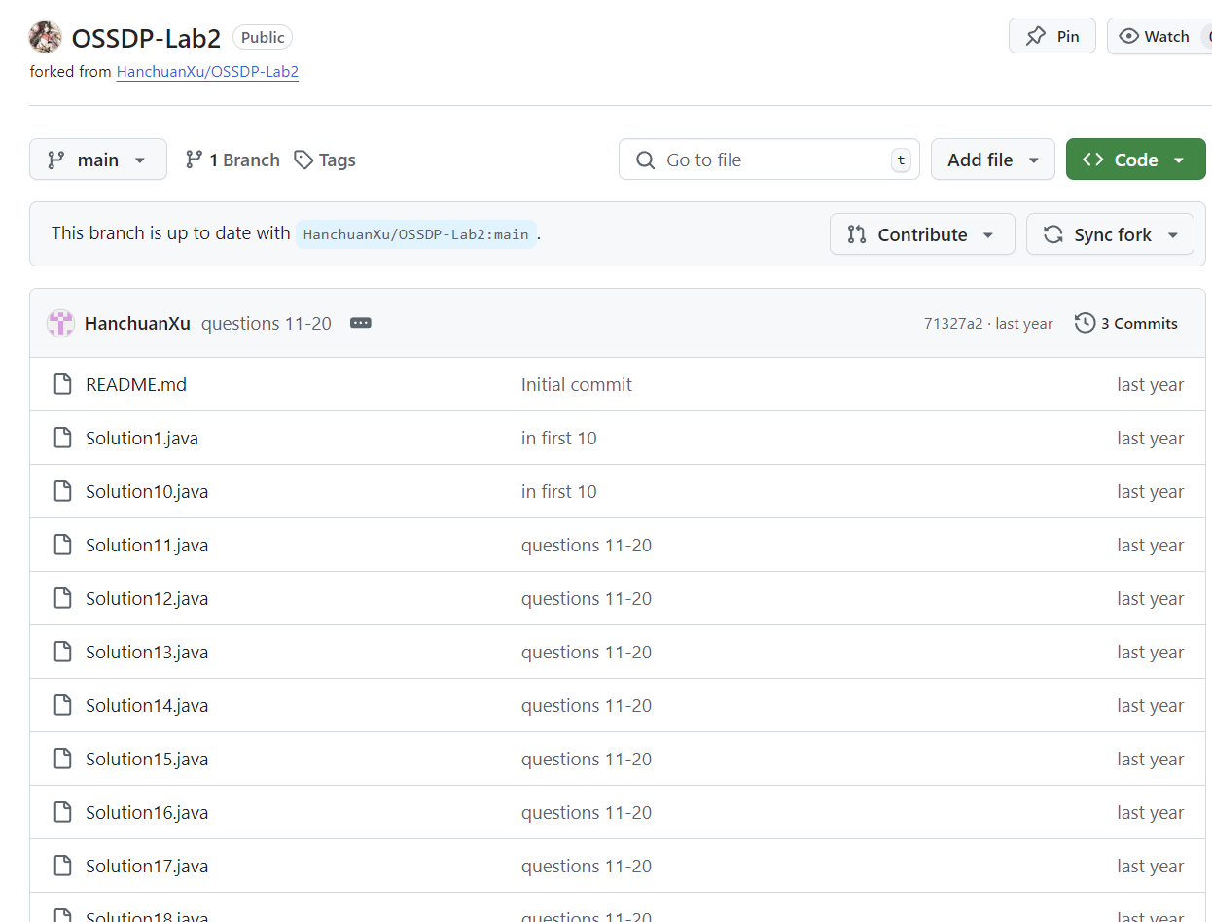

git操作命令
给出本地clone、提交、远程推送等步骤的git命令和对应的截图

clone截图：
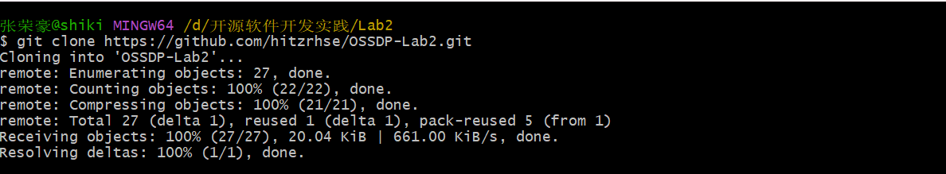
创建分支截图：
提交截图：
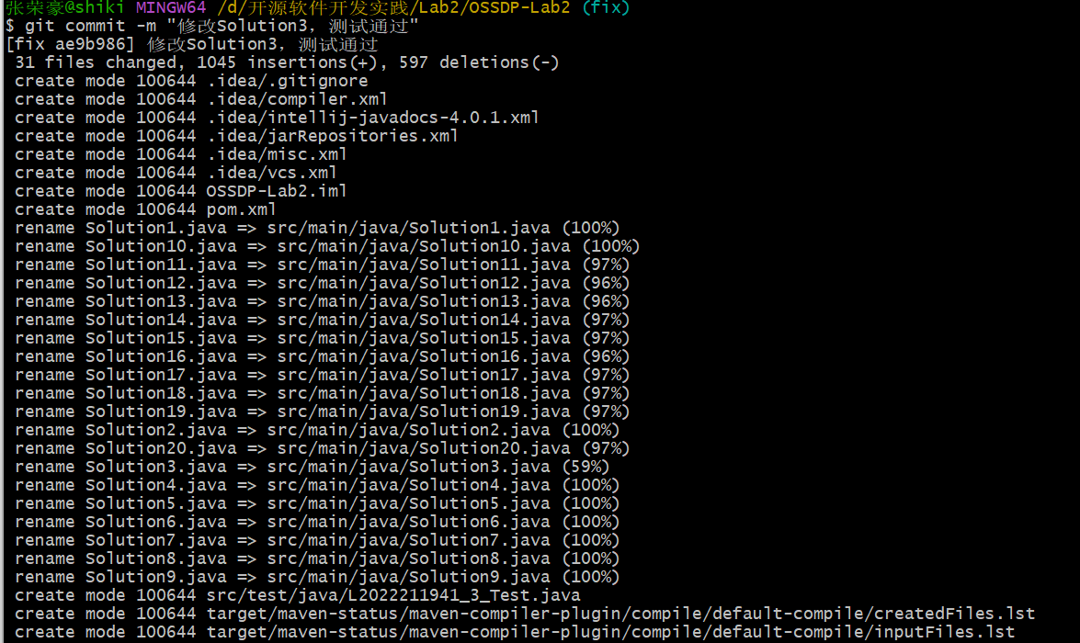
远程推送截图：
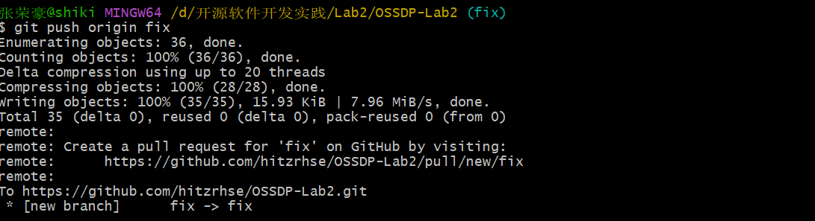

提交Pull Request截图：
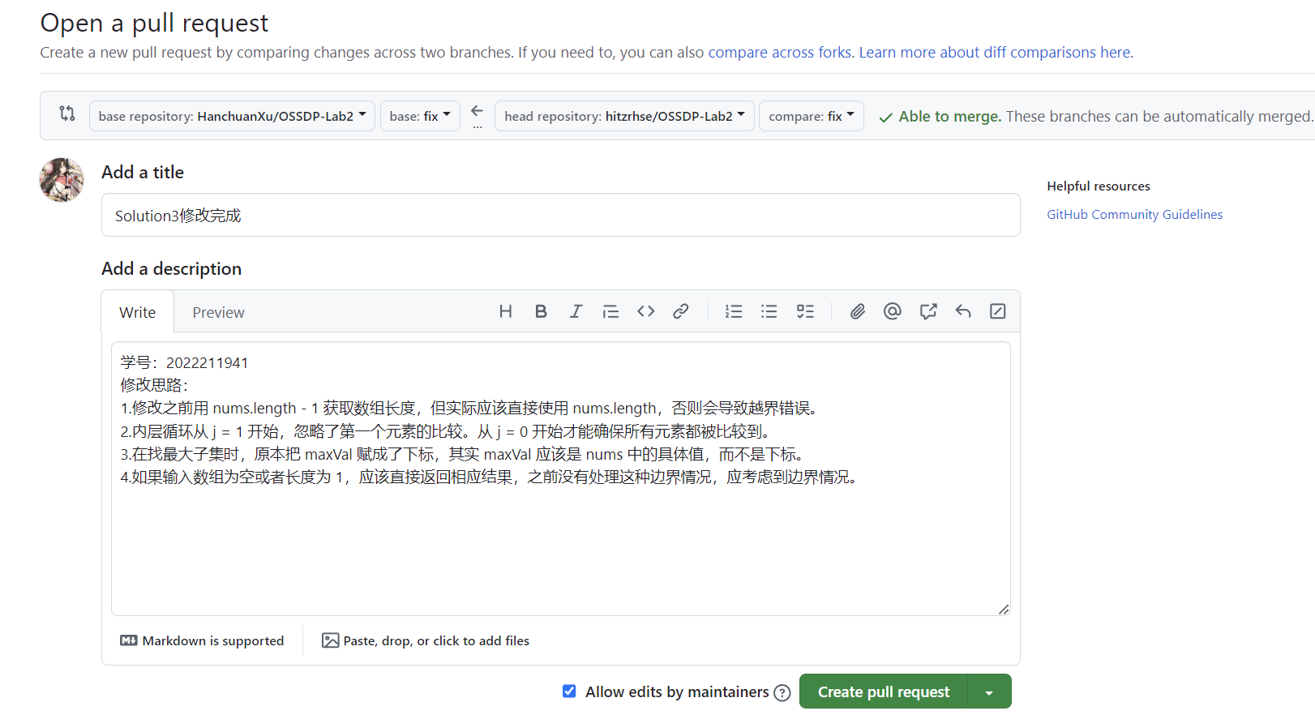

代码修改
import java.util.ArrayList;
import java.util.Arrays;
import java.util.List;
/**
* @description:
*
* 给你一个由 无重复 正整数组成的集合 nums ，请你找出并返回其中最大的整除子集 answer ，子集中每一元素对 (answer[i], answer[j]) 都应当满足：
* answer[i] % answer[j] == 0 ，或
* answer[j] % answer[i] == 0
* 如果存在多个有效解子集，返回其中任何一个均可。
*
*
*
* 示例 1：
*
* 输入：nums = [1,2,3]
* 输出：[1,2]
* 解释：[1,3] 也会被视为正确答案。
* 示例 2：
*
* 输入：nums = [1,2,4,8]
* 输出：[1,2,4,8]
*
*
* 提示：
*
* 1 <= nums.length <= 1000
* 1 <= nums[i] <= 2 * 109
* nums 中的所有整数 互不相同
*
*/
class Solution3 {
public List<Integer> largestDivisibleSubset(int[] nums) {
int len = nums.length;
if (len == 0) {
return new ArrayList<>(); // 如果数组为空，返回空列表
}
Arrays.sort(nums); // 将数组排序
// 动态规划数组，dp[i] 表示以 nums[i] 结尾的最大整除子集的大小
int[] dp = new int[len];
Arrays.fill(dp, 1); // 每个元素至少可以整除自身，初始值为 1
int maxSize = 1; // 最大整除子集的大小
int maxVal = nums[0]; // 最大整除子集中的最大值
// 第 1 步：动态规划找出最大子集的个数和最大值
for (int i = 1; i < len; i++) {
for (int j = 0; j < i; j++) {
// 如果 nums[i] 可以被 nums[j] 整除
if (nums[i] % nums[j] == 0) {
dp[i] = Math.max(dp[i], dp[j] + 1);
}
}
// 更新最大子集的大小和最大值
if (dp[i] > maxSize) {
maxSize = dp[i];
maxVal = nums[i];
}
}
// 第 2 步：倒推获得最大子集
List<Integer> res = new ArrayList<>();
for (int i = len - 1; i >= 0; i--) {
// 如果当前元素是最大子集的一部分，并且它可以被 maxVal 整除
if (dp[i] == maxSize && maxVal % nums[i] == 0) {
res.add(nums[i]);
maxVal = nums[i]; // 更新最大值
maxSize--; // 减少要找的子集大小
}
}
return res;
}
}

测试通过截图

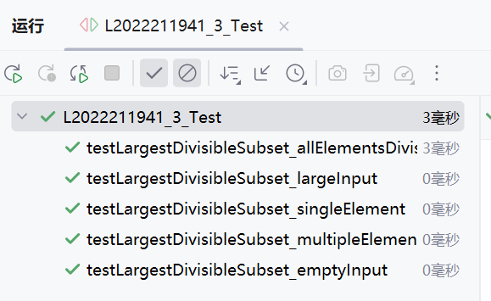

实验内容2 接受pull request
将双方通过github上PR交流的记录截图粘贴在此处

向同学仓库提交PR截图：
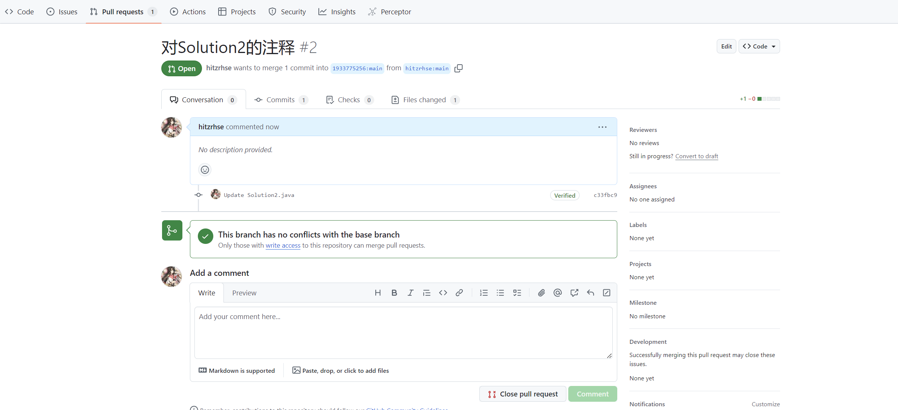
接受同学PR截图:
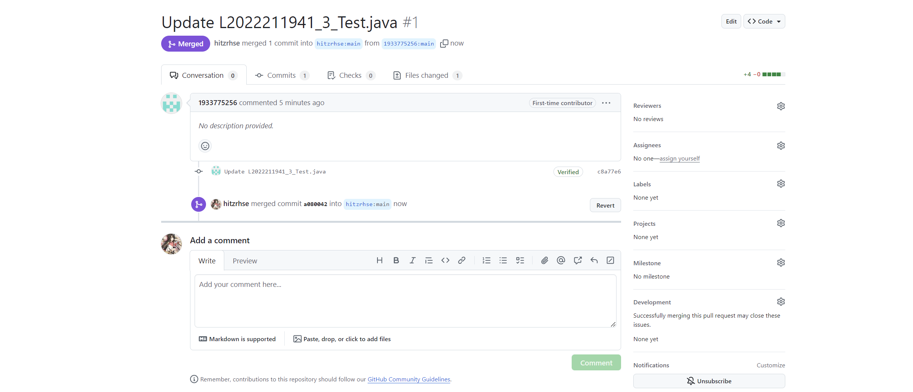

实验内容3 github辅助工具

熟悉GoodFirstIssue工具
需要确保项目托管在 GitHub 上并且是公开的，只有这样，网站才能通过 GitHub API 发现项目。要让项目被收录，关键是创建适合新手开发者参与的任务，并为这些任务打上 good first issue 标签。这种标签能帮助识别项目中的简单任务，便于新手上手。因而准备一些说明清晰、易于理解的 issue，同时避免不必要的复杂性。此外，项目的文档也要尽量完善，确保新手在贡献时能够快速理解代码和项目结构，顺利完成任务。
完成上述步骤后，goodfirstissue.dev 会自动检测并展示这些带有合适标签的项目，使其能被更多新手开发者找到和参与。通过这种方式，项目能够吸引更多贡献者，并进一步促进开源社区的发展。

安装并使用Hypercrx
安装示意图：
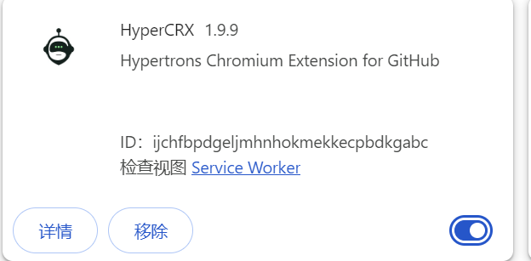
选择此插件项目进行状态查看
（1）使用前效果：
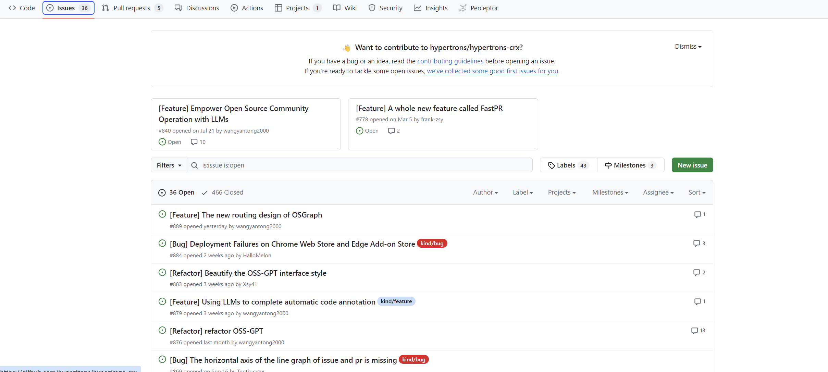
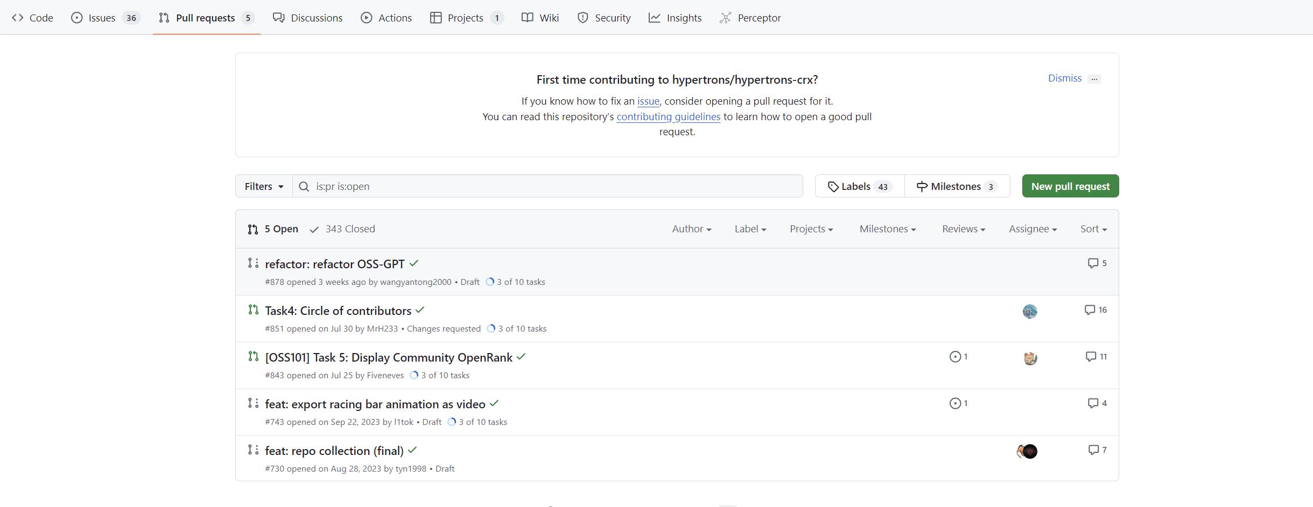

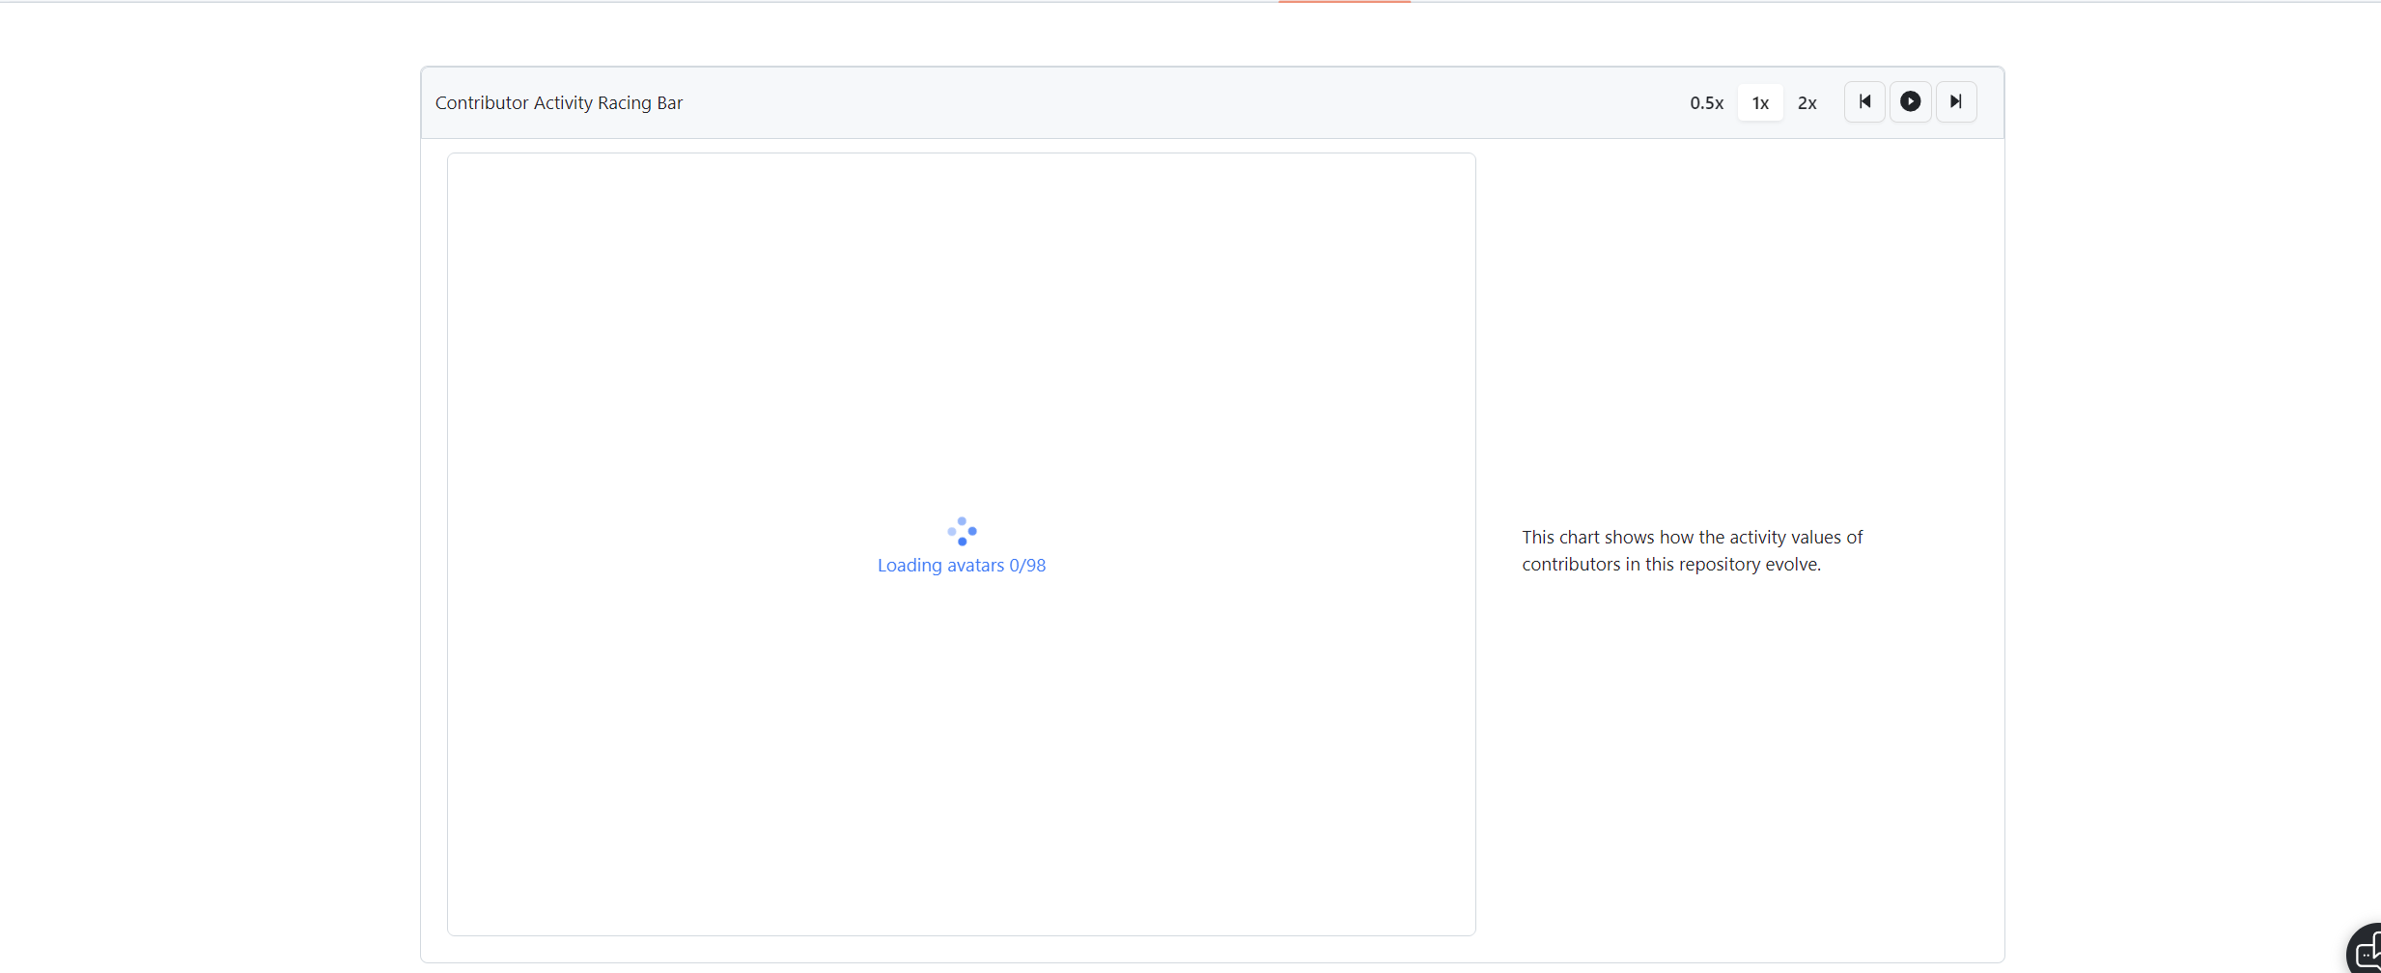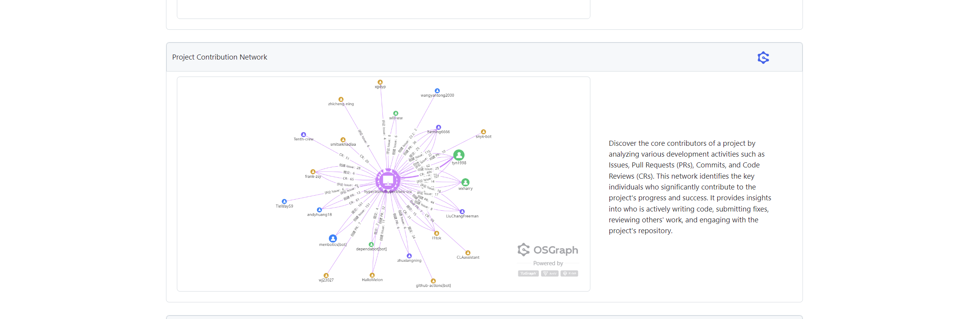

（2）使用后效果：
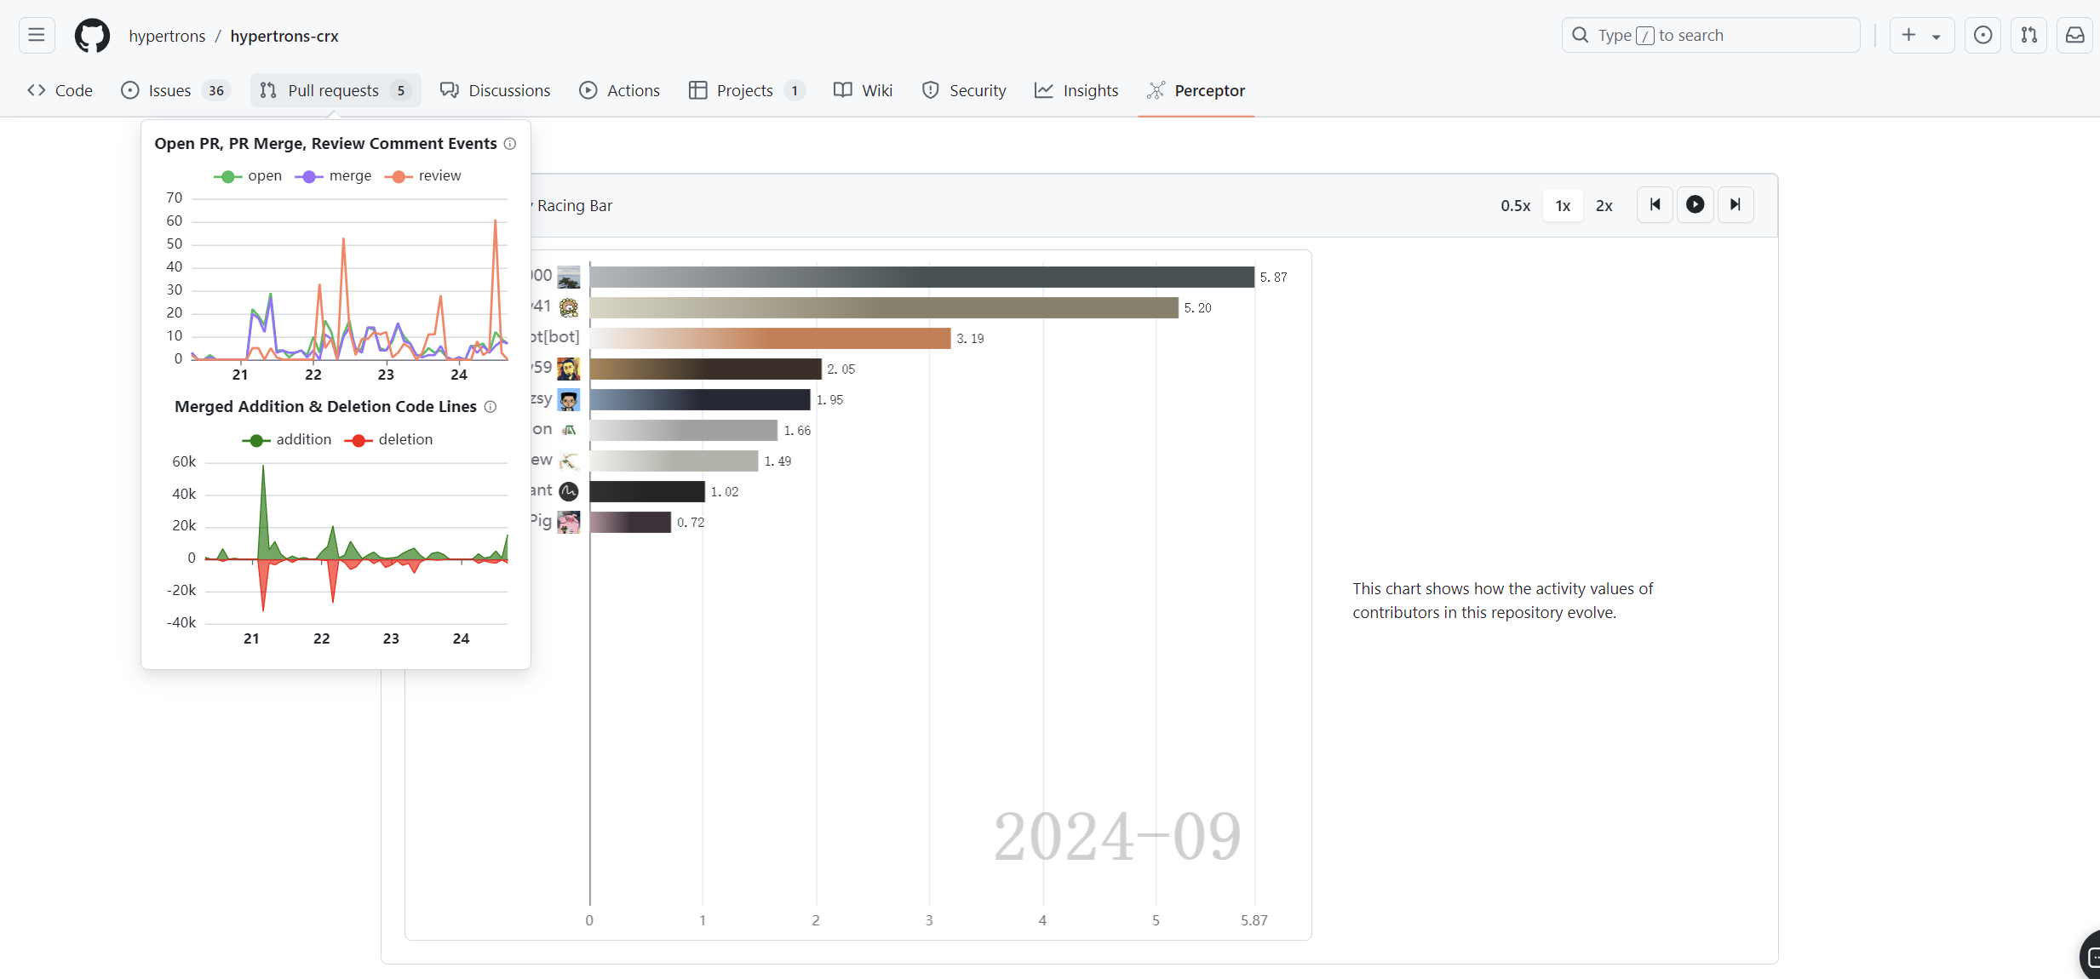
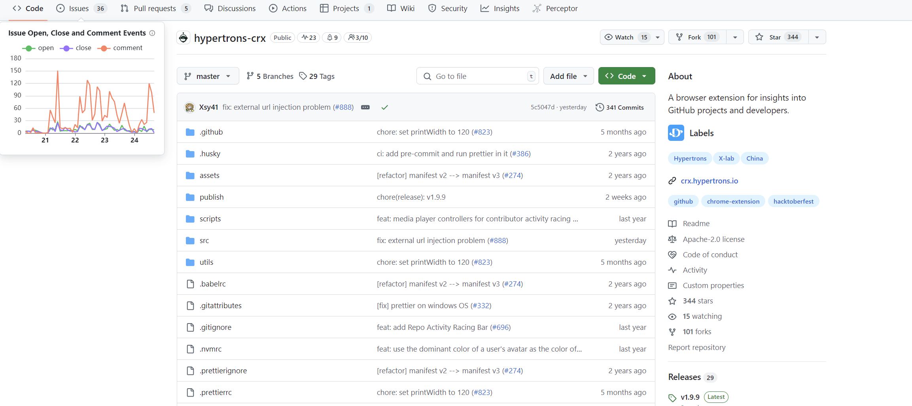
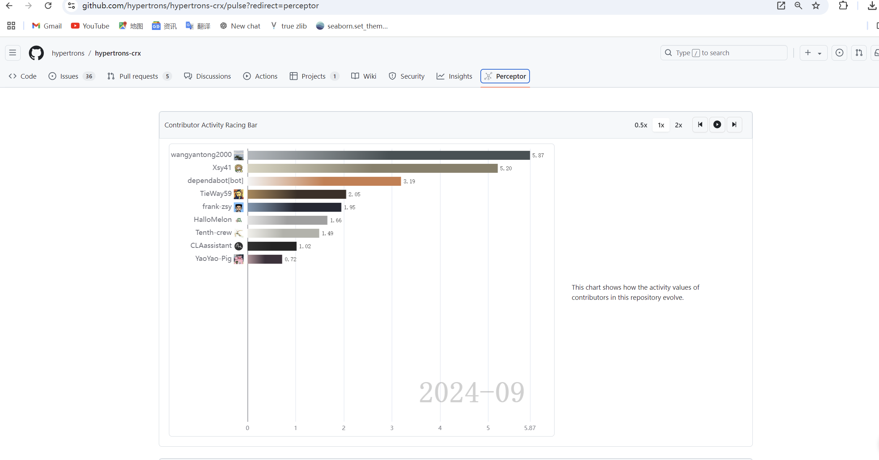

利用OpenLeaderboard工具
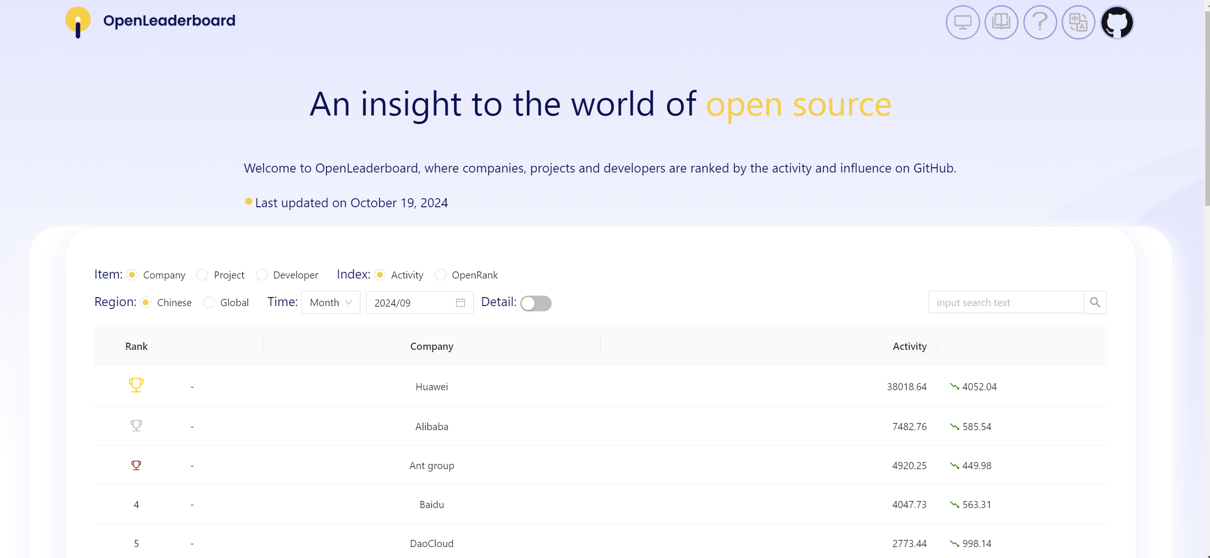 （1）活跃度 是衡量一个开源项目是否活跃的基础指标。它不仅仅依赖于代码提交，还包括其他贡献行为，如 Issue 评论、PR 评论等。通过对这些行为赋予不同的权重，活跃度综合反映了开发者在项目中的实际参与程度。该指标可以通过一段时间内的行为次数加权计算得出。​
（2）影响力指标 则着眼于项目间的协作网络。使用 PageRank 算法的衍生版本，项目与其他项目的关联程度被用来评估其在整个开源生态中的地位。影响力大的项目往往与其他高活跃度项目存在协作，反映了其在开源社区的中心性。
（3）价值流网络 进一步扩展了协作影响力的概念，不仅考虑项目和开发者之间的直接互动，还引入了项目之间的依赖关系。通过追踪贡献者、项目、甚至公司等各实体间的价值流动，它可以帮助全面评估项目对整个生态的影响。
（4）最后，OpenRank 是一种基于 Weighted PageRank 的算法，用来计算开源项目在生态系统中的影响力。它通过构建一个项目协作图网络，结合活跃度和项目间的关联性，生成每个项目的排名。这种方法完全依赖于项目的协作关系，而不涉及具体的代码内容。

小结
在这次实验中，我学习并实践了开源软件开发的协作流程，主要包括发送和接受 Pull Request（PR），以及使用 GitHub 的辅助工具。通过在 GitHub 上 Fork 仓库、创建分支、修复问题并提交 PR，我深刻理解了开源项目协作中的具体流程。同时，在评审其他同学的代码时，我得以从不同的视角思考和改进代码的实现方式，并通过PR的方式进行交流，这强化了我的代码审查和协作能力。
实验中，我不仅学习了如何通过单元测试保证代码的正确性，还通过 Hypertrons CRX 等工具，体验了开源项目的活跃度、影响力等指标的评估方式，这让我对开源项目的生态有了更全面的理解。尤其是在阅读关于开源项目活跃度、影响力和价值流网络的文章后，我学会了如何更好地衡量一个项目的整体健康状况和在社区中的地位。
通过本次实验，我掌握了 Git 的一些高效命令和工具的使用，同时加强了代码审查的意识。建议未来的实验能够引入更多实际的开源项目，进一步增强与真实社区的互动和贡献。

